
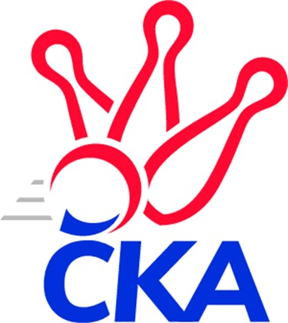
Karlovarský Krajský Kuželkářský Svaz

Disciplinární komise Západočeské divize

T.J.SOKOL PLZEŇ V.
kuželkářský oddíl
organizační pracovník
p.Jiří DIVIŠ

V Karlových Varech dne 21.září 2023.

Věc : odstoupení družstva ze soutěže – oznámení o zavedení disciplinárního řízení.

Kuželkářský oddíl TJ. Sokol Plzeň V. na poslední chvíli (oznámeno mailem 7.září 2023) odstoupil z kuželkářské soutěže Západočeská divize 2023-2024 , čímž způsobil nečekané komplikace v průběhu celé přípravy této soutěže.
Protože dosavadní zdůvodnění a vysvětlení bylo ze strany oddílu dost dílčí až vágní, za účelem objektivního posouzení vašeho postupu vás žádáme o podrobnější vysvětlení či zdůvodnění, jako podklad pro přípravu disciplinárního řízení, které bude nyní zahájeno.

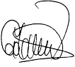

Jaroslav D o b i á š
pověřený řízením DK

Na vědomí : kuželkářský oddíl T.J.Sokol Plzeň V. – prostřednictvím mailu – kupl@centrum.cz
: členové disciplinární komise

. . Vyřizuje: Jaroslav Dobiáš, Národní 16, 360 20 Karlovy Vary, mobil: 732 123 779,
e-mail: kuzelky.kv@seznam.cz

